Лабораторная работа 5

Вероятностные алгоритмы проверки чисел на простоту

Греков Максим Сергеевич

Содержание

# Цель работы

* Ознакомиться с определением простых чисел
* Изучить свойства простых чисел и подходы к их обнаружению
* Реализовать вероятностные алгоритмы проверки чисел на простоту

# Описание

## Простое число

Пусть а - целое число. Числа ±1, ±а называются тривиальными делителями числа а.

Целое число р называется простым, если оно не является делителем единицы и не имеет других делителей, кроме тривиальных.

В противном случае число р называется составным.

Например, числа ±2, ±3, ±5, ±7,±11,±13,±17,±19,±23,±29 являются простыми.

## Проверка на простоту

Проверка чисел на простоту является составной частью алгоритмов генерации простых чисел, применяемых в криптографии с открытым ключом.

Алгоритмы проверки на простоту можно разделить на вероятностные и детерминированные.

## Типы алгоритмов

Детерминированный алгоритм всегда действует по одной и той же схеме и гарантированно решает поставленную задачу (или не дает никакого ответа).

Вероятностный алгоритм использует генератор случайных чисел и дает не гарантированно точный ответ.

## Вероятностные алгоритмы

Вероятностные алгоритмы в общем случае не менее эффективны, чем детерминированные (если используемый генератор случайных чисел всегда дает набор одних и тех же чисел, зависящих от входных данных, то вероятностный алгоритм становится детерминированным).

Для проверки на простоту числа n вероятностным алгоритмом выбирают случайное число а (1 < a < n) и проверяют условия алгоритма.

Если число n не проходит тест по основанию а, то алгоритм выдает результат «Число n составное», и число n действительно является составным.

## Количество тестов

Если же n проходит тест по основанию а, ничего нельзя сказать о том, действительно ли число n является простым.

Последовательно проведя ряд проверок таким тестом для разных а и получив для каждого из них ответ «Число n, вероятно, простое», можно утверждать, что число n является простым с вероятностью, близкой к 1.

Рассмотрим такие вероятностные алгоритмы как тест Ферма (рис. 1), Соловэя-Штрассена (рис. 3) (а также алгоритм вычисления символа Якоби (рис. 2)), Миллера-Рабина (рис. 4), и выполним с их помощью проверки (рис. 5).

# Алгоритмы

## Тест Ферма

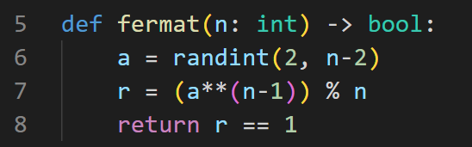

Figure 1: Тест Ферма

## Вычисление символа Якоби

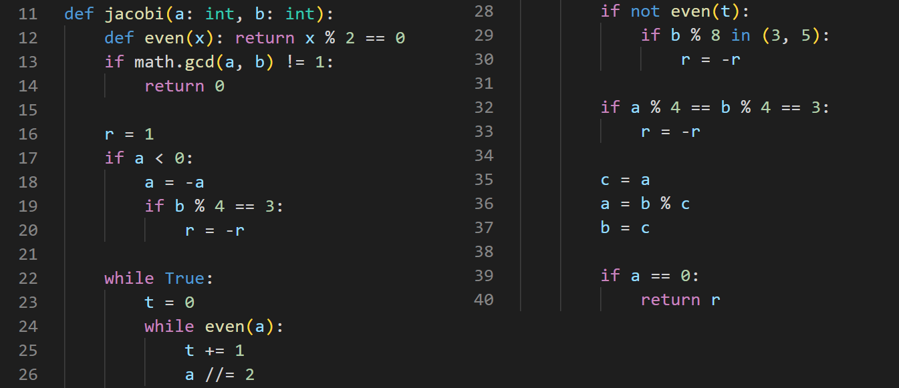

Figure 2: Вычисление символа Якоби

## Тест Соловэя-Штрассена

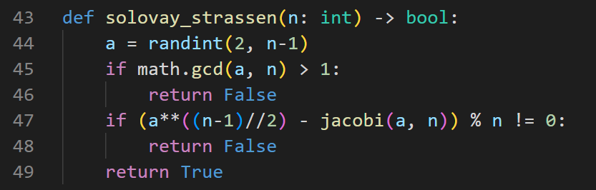

Figure 3: Тест Соловэя-Штрассена

## Тест Миллера-Рабина

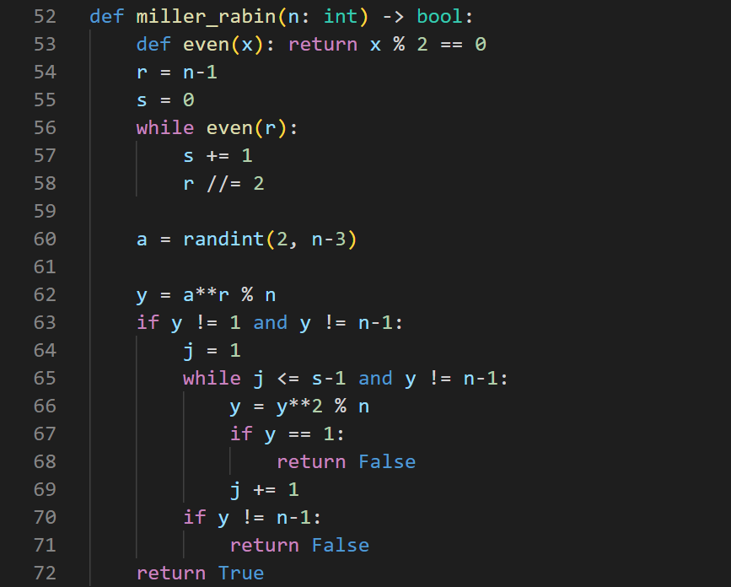

Figure 4: Тест Миллера-Рабина

# Результаты

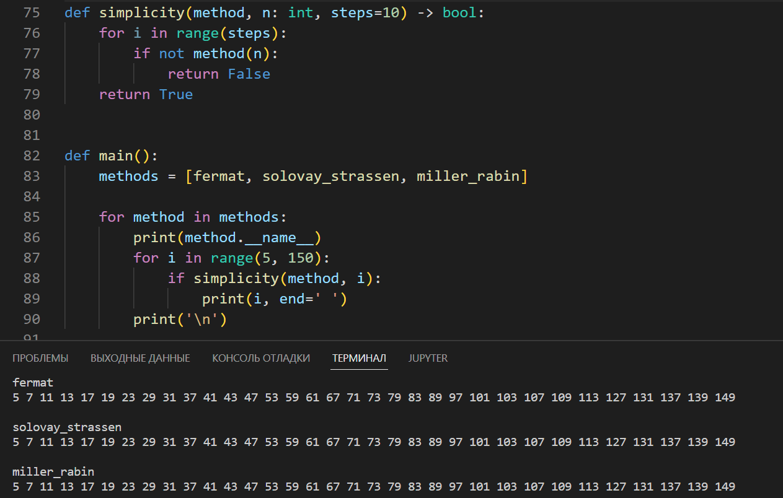

Figure 5: Результаты

# Выводы

* Ознакомились с определением простых чисел
* Изучили свойства простых чисел и подходы к их обнаружению
* Реализовали вероятностные алгоритмы проверки чисел на простоту